
РОССИЙСКАЯ ФЕДЕРАЦИЯ
РЕСПУБЛИКА КРЫМ
ЛЕНИНСКИЙ РАЙОН
ИЛЬИЧЕВСКИЙ СЕЛЬСКИЙ СОВЕТ
6-я (внеочередная) третьего созыва

РЕШЕНИЕ

01 апреля 2025 г № 43
с. Ильичево

О внесении изменений в решение Ильичевского сельского совета от 24.11.2017 № 186 «Об утверждении Правил благоустройства территории Ильичевского сельского поселения Ленинского района Республики Крым»

В соответствии с Поручением Главы Республики Крым от 30.01.2025 №1/01-32/355, руководствуясь Градостроительным кодексом РФ, Федеральным законом от 6 октября 2003 года № 131-ФЗ "Об общих принципах организации местного самоуправления в Российской Федерации, Ильичевский сельский совет
РЕШИЛ:

1. Внести изменения в решение Ильичевского сельского совета от 24.11.2017 № 186 «Об утверждении Правил благоустройства территории Ильичевского сельского поселения Ленинского района Республики Крым»:
1.1. Статью 30 Раздела V Правил изложить в следующей редакции:
«1. Размещение средств наружной информации, за исключением учрежденческих досок, режимных табличек и рекламных конструкций, должно выполняться в соответствии с утвержденными правилами благоустройства и Дизайн-кодом Ильичевского сельского поселения Ленинского муниципального района Республики Крым (Приложение к настоящим Правилам №2), а также, в обязательном порядке должны быть согласованы с Администрацией Ильичевского сельского поселения Ленинского района Республики Крым.
2. Установка и эксплуатация объектов наружной рекламы, за исключением вывесок, не содержащих сведений рекламного характера и объектов информации муниципального поселения и муниципального района, осуществляется на основании Разрешения, выдаваемого Администрацией Ленинского района Республики Крым.
3. Информация средств наружной рекламы, вывесок, иных графических элементов выполняется на государственном языке Российской Федерации. Дополнительно возможно использование государственных языков Республики Крым. В случаях использования наряду с государственным языком Российской Федерации государственных языков Республики Крым, тексты на русском языке и на государственных языках Республики Крым должны быть идентичными по содержанию, равнозначными по размещению и техническому оформлению (иметь одинаковые параметры - цвет, тип и размер шрифта на основе кириллицы). Данное положение не распространяются на фирменные наименования, товарные знаки (логотип), зарегистрированные в Государственном реестре товарных знаков.
4. Владельцы средств размещения наружной рекламы и информации обеспечивают их надлежащее состояние, своевременно производят их ремонт и уборку места размещения средств наружной рекламы и информации, а также несут ответственность за монтаж, демонтаж конструкции и ее безопасность, восстанавливают благоустройство территории и (или) внешний вид фасада после монтажа (демонтажа) в течение трех суток.
4.1. Не допускается повреждение сооружений и отделки объектов при креплении к ним средств информации (вывесок), а также снижение их целостности, прочности и устойчивости.
4.2. Владелец информационной конструкции несет ответственность за любые нарушения правил безопасности, а также за неисправности и аварийные ситуации при нарушении условий монтажа и эксплуатации информационных конструкций.
4.3. Проектирование, изготовление и установка средств размещения наружной рекламы и информации должны осуществляться в соответствии с требованиями строительных норм и правил, законодательства Российской Федерации об объектах культурного наследия (памятниках истории и культуры) народов Российской Федерации, их охране и использовании»
1.2. Дополнить Правила Приложением №2 следующего содержания:

«Приложение №2

к правилам благоустройства территории
муниципального образования Ильичевское сельское
поселение Ленинского района Республики Крым

ДИЗАЙН-КОД
муниципального образования Ильичевское сельское поселение Ленинского района Республики Крым

Стандарт оформления и размещения информационных конструкций на
фасадах зданий и на прилегающих к ним территориях

Содержание:

- Общие положения
- Стандарт оформления и размещения информационных конструкций на фасадах зданий и прилегающих к ним территориях
- Требования к информационным конструкциям
- Требования к размещению информационных конструкций
1. Общие положения
Дизайн–код — это нормативный правовой акт, являющийся приложением к правилам благоустройства.
В дизайн - коде собраны ключевые правила и рекомендации по оформлению и размещению вывесок и информационных конструкций.
При создании дизайн-кода учтены требования федерального и регионального законодательства, законодательства об административных правонарушениях, местные нормативные акты и иные, влияющие и определяющие качественную среду.
Правила, стандарты и рекомендации, которые включает дизайн-код:
Стандарт оформления и размещения информационных конструкций на фасадах зданий и прилегающих к ним территориях.
Дизайн-код адресован:
- Сотрудникам администрации: для проведения консультаций и согласований, поступающих предложений и заявлений.
- Предпринимателям города: при выборе формата и места размещения вывесок и информационных конструкций.
- Жителям и активистам поселения: для диалога с представителями администрации и для составления гармоничных и целесообразных предложений развития среды.

- Стандарт оформления и размещения информационных конструкций на фасадах зданий и прилегающих к ним территориях.
  - Стандарт определяет требования к информационным конструкциям, устанавливаемым и эксплуатируемым на территории с учетом необходимости сохранения внешнего архитектурного облика сложившейся застройки Ильичевского сельского поселения Ленинского муниципального района Республики Крым (далее — требования к информационным конструкциям).
  - Стандарт разработан в целях обеспечения соответствия внешнего вида (цветового, композиционно - графического, конструктивных решений) информационных конструкций и их размещения архитектурно-композиционным решениям зданий, строений, сооружений на территории Ленинского муниципального района Республики Крым.
  - Действие настоящего Стандарта не распространяется на дорожные знаки; конструкции, попадающие под определение рекламных конструкций; указатели, содержащие информацию ориентирования в населенном пункте; информационные надписи и обозначения на объектах культурного наследия; конструкции, содержащие информацию о проведении строительных, дорожных, аварийных работ, размещаемые в целях безопасности и информирования населения о проведении соответствующих работ, требования к которым установлены федеральными законами, нормативными правовыми актами Российской Федерации, законодательством Республики Крым, муниципальными правовыми актами; информационные стенды, предназначенные для размещения информации справочного характера, в том числе о деятельности органов государственной власти Российской Федерации.
  - В отношении объектов культурного наследия необходимо действовать в соответствии с требованиями Федерального закона «Об объектах культурного наследия (памятниках истории и культуры) народов Российской Федерации» от 25.06.2002 года № 73−ФЗ.
  - Установка информационной конструкции и согласование дизайн-проекта размещения информационной конструкции осуществляется в соответствии с законодательством.
  - Действие настоящего Стандарта не распространяется на информационные конструкции, разрешение на размещение которых получено в установленном порядке до вступления в силу настоящего Стандарта, в течение срока действия полученного разрешения.
  - В тексте Стандарта используются следующие термины:
Вывеска — информационная конструкция, размещаемая на фасаде, крыше или иных внешних поверхностях (внешних ограждающих конструкциях) зданий, строений, сооружений, включая витрины, внешних поверхностях нестационарных торговых объектов в месте фактического нахождения или осуществления деятельности организации, индивидуального предпринимателя или физического лица, зарегистрированного как самозанятый, содержащая сведения о профиле деятельности организации, индивидуального предпринимателя, физического лица, и (или) виде реализуемых ими товаров, оказываемых услуг и (или) их наименование (фирменное наименование, коммерческое обозначение, изображение товарного знака, знака обслуживания) в целях извещения неопределенного круга лиц о фактическом местоположении (месте осуществления деятельности) данной организации, индивидуального предпринимателя.
Фасад — наружная поверхность объекта капитального строительства, а также, некапитального объекта, включающая крышу, архитектурные элементы и детали (балконы, окна, двери, колоннады и др.).
2.8. Информация, размещаемая на вывеске, выполняется в соответствии с требованиями норм Федерального закона от 01.06.2005 № 53-ФЗ (ред. от 28.02.2023) "О государственном языке Российской Федерации" на государственном языке Российской Федерации. Дополнительно возможно использование государственных языков Республики Крым. В случаях использования наряду с государственным языком Российской Федерации государственных языков Республики Крым тексты на русском языке и на государственных языках Республики Крым должны быть идентичными по содержанию, равнозначными по размещению и техническому оформлению (иметь одинаковые параметры - цвет, тип и размер шрифта на основе кириллицы). Данное положение не распространяются на фирменные наименования, товарные знаки (логотип), зарегистрированные в Государственном реестре товарных знаков.

2.9. Типы информационных конструкций:
Настенная вывеска располагается параллельно к поверхности фасада здания, строения, сооружения и (или) их конструктивных элементов непосредственно на плоскости фасада объекта;
Консольная вывеска располагается перпендикулярно к поверхности фасада здания,
строения, сооружения и (или) их конструктивных элементов;
Витринная вывеска расположена на внешней или с внутренней стороны остекления витрины здания, строения, сооружения;
Крышная вывеска (или крышная установка) размещается на крыше здания, строения, сооружения выше отметки парапета кровли.

К информационным конструкциям не относятся рекламные конструкции, установка и эксплуатация которых осуществляется в порядке, определенном Федеральным законом от 13 марта 2006 года № 38−ФЗ «О рекламе».
Информационная стела — это отдельно стоящая конструкция информационного или навигационного назначения, хорошо видимая с большого расстояния, выполненная из металла и пластика, как правило, имеющая внутреннюю и наружную люминесцентную или светодиодную подсветку, а также размещенная на отдельном постаменте (фундаменте).
Навигационный стенд — это отдельно стоящая информационная конструкция для размещения информации по навигации внутри населенных пунктов и, как правило, содержит информацию по маршрутам общественного транспорта, карту с указанием мест размещения различных организаций в городе (музеев, театров, библиотек, спортивных центров, торгово- развлекательных комплексов, объектов культа, парков, гостиниц и т.д.) или иную информацию необходимую для жителей и гостей городов и населенных пунктов иных категорий для их комфортного пребывания и навигации внутри городов и населенных пунктов иных категорий.
Настенное панно (мурал) – это информационная конструкция или художественное изображение на фасадах зданий, строений, сооружений, занимающее значительное пространство фасада, основная задача которого улучшение внешнего облика фасада при отсутствии архитектурных элементов на фасаде.
Витрина - специально оборудованное окно магазина или какого-либо учреждения или предприятия для демонстрации предлагаемых товаров и услуг.
- Требования к информационным конструкциям.

  - Информационные конструкции не должны (рис. 1):
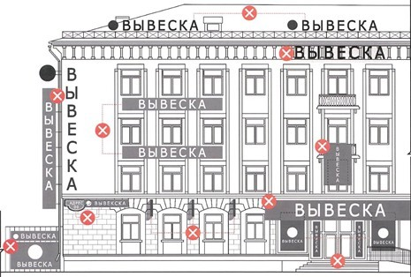
Рис. 1
    - препятствовать восприятию информации, размещенной на другой конструкции;
    - размещаться на опорах освещения, стойках дорожных знаков и светофоров, деревьях и кустарниках, шлагбаумах, ограждениях, перилах, козырьках;
    - размещаться на фасаде здания на расстоянии менее 2 м от мемориальных досок;
    - размещаться с перекрытием витражей, дверных, оконных и арочных проемов, архитектурных деталей фасадов объектов (в том числе карнизов, медальонов, орнаментов, лепнины, колонн, элементов монументально-декоративного оформления и т. д.), на оконных решетках;
    - размещаться с использованием картона, ткани, за исключением баннерной, сетки и других мягких материалов (за исключением случаев размещения на маркизе);
    - размещаться на фасадах здания, строения, сооружения в два ряда и более — одна над другим (за исключением случаев размещения на зданиях торговых, общественно-деловых центров, а также случаев, когда одна вывеска состоит из двух строк);
    - размещаться в виде отдельно стоящих сборно-разборных конструкций (штендеров);
    - размещаться на витражах здания, строения, сооружения;
    - размещаться на фасадах зданий, строений, сооружений с помощью демонстрации постеров на динамических системах смены изображений (роллерные системы, системы поворотных панелей (призматроны) и другие системы);
    - размещаться на крыше здания, строения, сооружения в количестве более одной информационной конструкции;
    - размещаться в виде видеоэкранов, медиафасадов, светодиодных экранов, проекционных информационных конструкций, объемно-пространственных информационных конструкций (воздушных шаров, аэростатов и иных летательных аппаратов, используемых в качестве информационных конструкций).
    - перекрывать дорожные знаки, знаки адресной системы;
    - способствовать скапливанию снега, замачиванию фасадов или оказывать иное негативное воздействие на здание, строение, сооружение;
    - размещаться на фасадах, ограждениях (заборах) и кровле индивидуальных жилых домов, садовых и дачных домов, жилых домов блокированной застройки (дуплексов, таунхаусов), индивидуальных гаражей, вспомогательных строений в границах участка под размещение индивидуального жилого дома, блокированной застройки, личного подсобного, крестьянского (фермерского) хозяйств.
  - Информационные конструкции должны содержаться в чистоте и исправном состоянии. В случае неисправности отдельных знаков информационной конструкции необходимо произвести их замену.
  - Металлические элементы информационной конструкции должны быть своевременно очищаться и окрашиваться.
  - Размещение на информационных конструкциях, витринах объявлений, посторонних надписей и изображений запрещено.
  - Подсветка информационных конструкций, размещаемых на зданиях, строениях, сооружениях, должна:
- устанавливаться для всех типов информационных конструкций;
- организовываться без использования светодинамических и мерцающих эффектов;
- иметь внутреннее (встроенное в конструкцию) освещение без использования внешней подсветки посредством выносного освещения;
- иметь цветовое решение, соответствующее цветовому решению фасада здания, строения, сооружения (допускается использование теплого и белого света);
- иметь электрооборудование (провода), окрашенные в цвет фасада здания, строения, сооружения;
- иметь приглушенный свет, не создающий прямых направленных лучей в окна жилых помещений и учитывающий безопасность участников дорожного движения;
- находиться в рабочем (исправном) состоянии, при неисправности световых элементов вывески необходимо выключать подсветку информационных конструкций полностью до замены световых трубок или электроламп.

- Требования к размещению информационных конструкций.
  - Информационные конструкции
    - Информационные конструкции размещаются (рис. 2.):
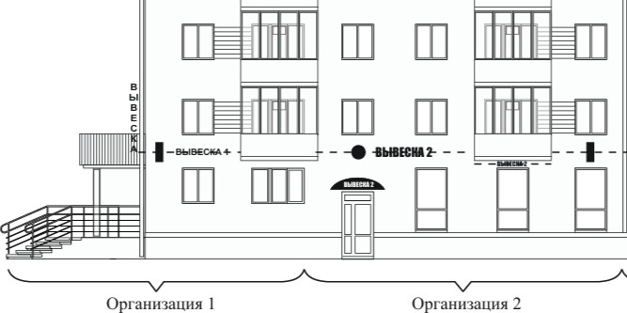
Рис. 2

      - на плоскости фасада здания, строения, сооружения параллельно его поверхности и (или) конструктивным элементам здания, строения, сооружения (в том числе фризам) в месте фактического нахождения или осуществления деятельности организации, индивидуального предпринимателя, физического лица зарегистрированного как самозанятый, за исключением случаев размещения непосредственно у входа, въезда (справа или слева) или на входных дверях здания, строения, сооружения, помещения, где осуществляет деятельность организация или индивидуальный предприниматель (фасадные вывески);
      - на входных дверях здания, строения, сооружения, помещения, въездных воротах с указанием фирменного наименования организации, места ее нахождения (адреса) и режима работы. Продавец (исполнитель) размещает указанную информацию на вывеске (табличке);
      - на фасаде здания, строения, сооружения перпендикулярно поверхности фасада и на его конструктивных элементах на единой горизонтальной оси (консольные вывески или вывески на панель-кронштейне);
      - в витринах зданий, строений, сооружений (витринные вывески);
      - на крыше здания, строения, сооружения параллельно плоскости соответствующего фасада здания, строения, сооружения (крышные вывески);
      - на сборно-разборных конструкциях, предназначенных для затенения фасадных элементов, защиты от атмосферных осадков (на маркизах);
      - на отдельно стоящих конструкциях в виде стел (информационные стелы).
4.1.2. На одном фасаде здания, строения, сооружения, в котором зарегистрирована, фактически находится или осуществляет деятельность организация, индивидуальный предприниматель, самозанятый допускается размещение не более одной информационной конструкции организации, индивидуального предпринимателя, физического лица, зарегистрированного как самозанятый, и не более одной консольной вывески, и не более одной таблички.
4.1.3 Конструктивным решением фасадных вывесок, витринных вывесок, крышных вывесок является композиция из отдельных объемных букв, цифр, символов, декоративно - художественных элементов без использования подложки или светового короба.
4.1.4. Размещение фасадных вывесок, витринных вывесок, крышных вывесок с использованием подложки, в виде единого светового короба запрещено.

4.2. Требования к фасадным вывескам
4.2.1. Фасадные вывески размещаются (рис. 3):
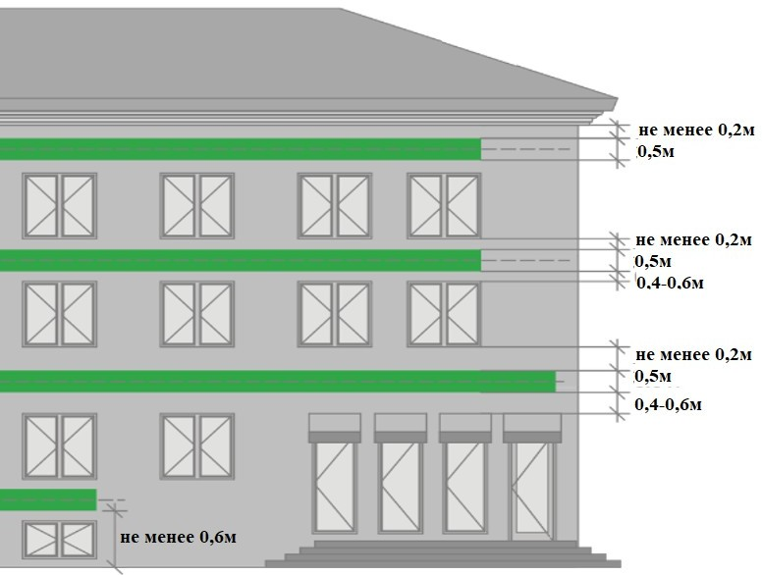
Рис.3

      - над верхней линией окон первого этажа торговых, административных и промышленных зданий, строений, сооружений, жилых домов с количеством этажей два и более, первые этажи которых заняты нежилыми помещениями, расположенными в габаритах здания, а также встроенно-пристроенных нежилых помещений, вынесенных за пределы габаритов здания;
      - между верхней линией окон верхнего этажа и крышей (карнизом) одно-, двух-, трехэтажных встроенно-пристроенных нежилых помещений, вынесенных за пределы габаритов здания;
      - между верхней линией окон верхнего этажа и крышей (карнизом) здания, строения, сооружения, единственным правообладателем которого является организация (индивидуальный предприниматель), осуществляющий деятельность в указанном здании, строении, сооружении;
      - между верхней линией окон первого этажа и крышей (карнизом) одноэтажных зданий, строений, сооружений;
      - над окнами подвального или цокольного этажа здания, но не ниже 600 мм от уровня поверхности земли до нижнего края фасадной вывески (в случае если занимаемое организацией (индивидуальным предпринимателем) помещение располагается в подвальном или цокольном этаже здания);
      - между верхней линией окон первого этажа и крышей (карнизом, фризом) на НТО.

4.2.2. При наличии на фасаде здания, строения, сооружения, а также на НТО фриза, фасадные вывески размещаются исключительно на фризе (рис. 4).
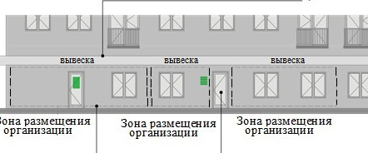
Рис.4

4.2.3. В случае, если один вход в здание, строение, сооружение является общим для двух и более организаций, индивидуальных предпринимателей, физических лиц, зарегистрированных как самозанятые, размещение фасадных вывесок указанных организаций или индивидуальных предпринимателей над общим входом не допускается, за исключением размещения вывесок на фризе (рис. 2).
4.2.4. Размещаемые на одном фасаде здания, строения, сооружения фасадные вывески должны быть установлены в пределах границ помещений, занимаемых организацией или индивидуальным предпринимателем, на единой горизонтали с выравниванием по средней линии с учетом ранее размещенных вывесок (в случае их соответствия требованиям Стандарта), иметь однотипное цветовое, композиционно-графическое, конструктивное решение (рис. 2).
4.2.5. В случае если организация занимает площадь только на втором этаже, разрешается размещение вывески над окнами второго этажа. Вывеска должна быть выровнена по оси оконного проема и не превышать по высоте 500 мм.
4.2.6. В оформлении фасадной вывески не должно использоваться более трех цветов (за исключением случаев использования товарного знака, знака обслуживания).
4.2.7. Композиционно-графическим решением фасадной вывески является размещение композиции (букв, цифр, символов, декоративно-художественных элементов) не более чем в две строки по горизонтали.
4.2.8. Оформление шрифтовой композиции фасадной вывески должно осуществляться с использованием не более двух гарнитур шрифта, с соблюдением межбуквенного интервала и силуэта букв, характерного для каждой гарнитуры шрифта (за исключением случаев использования товарного знака, знака обслуживания).
4.2.9. Максимальный размер фасадной вывески в длину должен составлять не более 70% от длины части фасада здания, строения, сооружения, соответствующей размерам занимаемых организацией (индивидуальным предпринимателем) помещений. При этом в случае размещения единичной конструкции ее длина должна быть не более 5 м; в случае размещения фасадной вывески в виде комплекса идентичных взаимосвязанных элементов (текстовой части, декоративно-художественных элементов) длина каждого элемента должна составлять не более 3 м.
4.2.10. Фасадная вывеска должна размещаться на расстоянии не менее 200 мм от оконных и дверных проемов, карниза, парапета кровли.
4.2.11. Вывески на фасадах необходимо размещать без выступа за боковые пределы фасада и с учетом его архитектурного членения.
4.2.12. Не допускается размещать вывески на фасадах жилого здания, где отсутствует вход в помещение, к которому относится вывеска.
4.2.13. Не допускается размещение вывесок на уровне жилых этажей.
4.2.14. Размещение фасадной вывески осуществляется с соблюдением следующих требований (рис. 5):
Нестационарные объекты:
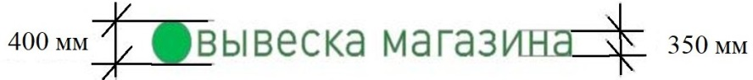

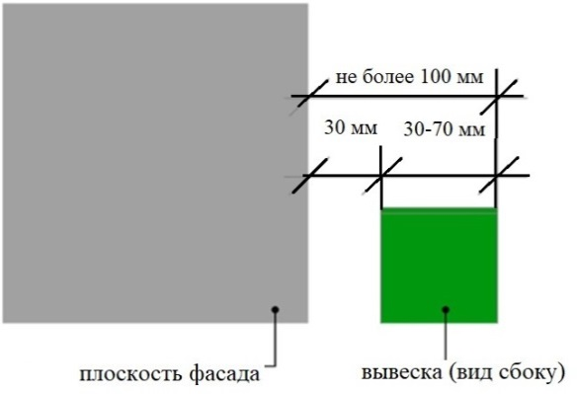
Рис.5

      - общая высота текстовой части с учетом высоты выносных элементов шрифта должна составлять не более 450 мм для вывески, состоящей из одной строки, и не более 550 мм для вывески, состоящей из двух строк (но не превышать 70% высоты фриза при размещении на нем), при размещении названия (наименования) объекта на зданиях торговых центров, торгово - развлекательных центров (комплексов), на спортивных и спортивно-зрелищных зданиях и сооружениях — не более 1000 мм, при размещении на НТО — не более 350 мм;
      - максимальная высота объемных декоративно-художественных элементов, размещаемых в составе вывески, не может превышать по высоте 550 мм. В случае размещения такого логотипа на фризе логотип по высоте не может превышать 70% от высоты фриза;
      - в случае размещения вывески и логотипа на фризе высота вывески и логотипа должна составлять не более 70% высоты фриза;
      - высота торцевого профиля букв, цифр, символов в составе вывески не должна превышать 70 мм;
- максимальное расстояние между плоскостью фасада здания, строения, сооружения и основанием букв, цифр, символов, декоративно-художественных элементов вывески составляет 30 мм;
- в случае размещения вывески путем крепления каждого элемента на единую монтажную раму все элементы рамы должны быть окрашены в цвет участка фасада здания, строения, сооружения, на котором осуществляется размещение;
- в случае если над входом, на фризе, над окном нет места для вывески, возможно устройство консольной вывески и (или) вывески на аппликационной пленке в окнах занимаемого помещения.
- размещение на зданиях торговых центров, торгово-развлекательных центров (комплексов), на спортивных и спортивно-зрелищных зданиях и сооружениях — осуществляется в соответствии с паспортом фасада. При отсутствии паспорта фасада здания для данной категории зданий требуется разработка архитектурно-художественной концепции (графической схемы) размещения информационных и рекламных конструкций на фасаде здания и ее согласование с органом местного самоуправления для создания единого визуально привлекательного облика объекта и его гармоничного включения в окружающую среду.
4.2.15. Информационные материалы на аппликационной пленке в окнах занимаемого помещения должны быть выполнены из отдельных букв и элементов на светопрозрачной пленке и не должны превышать 30% заполнения оконного проема.

4.3. Требования к табличкам
4.3.1. Допускаются следующие варианты размещения (рис. 6):
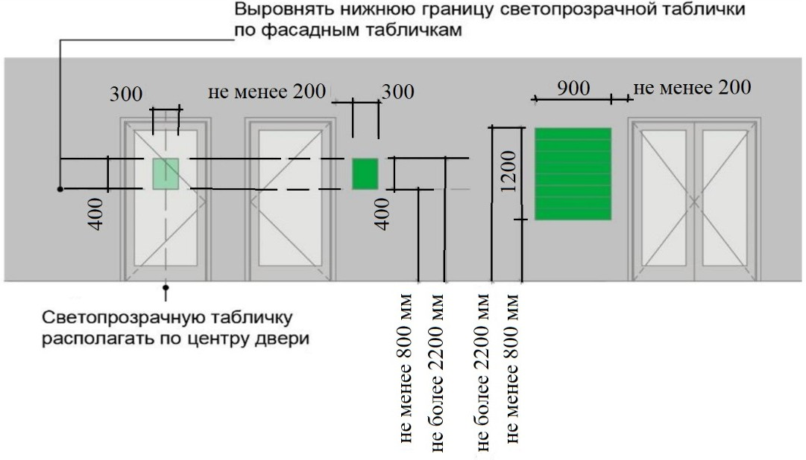
Рис.6

      - в виде отдельной таблички;
      - путем объединения табличек в информационный блок с ячейками (модулями) для размещения информации, обеспечивающий формирование единой композиции, соразмерной входной группе (в случае необходимости размещения у общего входа в здание, строение, сооружение более трех табличек).
4.3.2. Размещение табличек осуществляется с соблюдением следующих требований:
      - размеры отдельно размещаемой таблички не должны превышать 400 мм по высоте, 300 мм по ширине; размеры информационного блока с ячейками не должны превышать 1200 мм по высоте, 900 мм по ширине;
      - размеры табличек, размещаемых на дверях входных групп, внутренней стороне остекления витрин, остекленных участках фасада методом нанесения трафаретной печати или аналогичными методами, на НТО, не должны превышать 400 мм по высоте, 300 мм по ширине;
      - при исполнении таблички в виде объемных букв и символов на подложке рекомендуемая толщина подложки составляет не более 30 мм, толщина объемных букв и символов — не более 20 мм, толщина плоской таблички не должна превышать 30 мм;
      - цветовое решение таблички должно соотноситься с цветовым (колористическим) решением фасада здания, строения, сооружения, на котором она размещается;
      - в оформлении таблички не должно использоваться более трех цветов;
      - в цветовом и композиционном решениях информационного блока должны использоваться элементы идентичные между собой по цвету, размерам, материалам изготовления, способам подсветки;
      - расположение букв, цифр, символов должно осуществляться по горизонтали с использованием не более двух гарнитур шрифта и с соблюдением межбуквенного интервала, характерного для каждой гарнитуры шрифта;
      - высота букв, цифр, символов должна быть не более 100 мм;
      - установка табличек должна производиться вплотную к поверхности фасада здания, строения, сооружения на единой горизонтальной оси с выравниванием по средней линии с учетом ранее размещенных аналогичных информационных конструкций (в случае их соответствия требованиям настоящего Стандарта) в пределах плоскости фасада;
      - число табличек, размещенных справа и слева от входа или въезда, не должно превышать трех на каждой из сторон, при этом таблички должны иметь одинаковые размеры, размещаться упорядоченно, с соблюдением горизонтальных и вертикальных осей; в случае если в здании, строении, сооружении, в котором фактически находятся или осуществляют деятельность более шести организаций, индивидуальных предпринимателей или физических лиц зарегистрированных как самозанятые, таблички размещаются на фасаде здания, строения, сооружения индивидуально, но при этом требуется разработка архитектурно-художественной концепции (графической схемы) размещения информационных и рекламных конструкций на фасаде здания для создания единого визуально привлекательного облика входной группы;
      - расстояние от краев проемов витрин, окон, ниш, архитектурных элементов, внутренних или внешних углов фасадов до ближайшей точки таблички, информационного блока должно составлять не менее 200 мм.

4.4. Требования к консольным вывескам.
4.4.1. Допускаются следующие варианты размещение консольных вывесок (рис. 7):
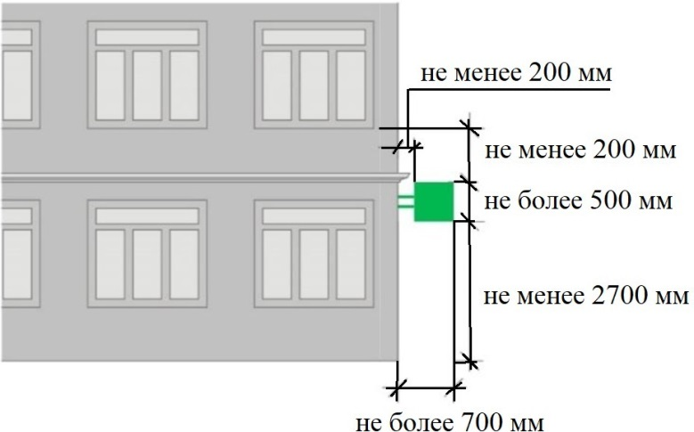

Рис.7

      - над верхней линией окон первого этажа, но не выше 200 мм от нижней линии окон второго этажа зданий, строений, сооружений;
      - между верхней линией окон первого этажа и крышей (карнизом) одноэтажных зданий, строений, сооружений на расстоянии не менее 200 мм от оконных и дверных проемов, карниза, парапета кровли;
      - у арок здания, строения, сооружения (в случае если вход в помещение, занимаемое организацией или индивидуальным предпринимателем, организован со стороны внутреннего двора здания, строения, сооружения);
      - на высоте не менее 2700 мм от отметки поверхности земли на одной горизонтальной оси с вывеской.
4.4.2. Размещение консольных вывесок осуществляется в пределах границ помещений, занимаемых организациями или индивидуальными предпринимателями, на одном из углов здания или на одной из сторон от входа в здание, строение, сооружение.
4.4.3. Размещение консольных вывесок допускается с соблюдением следующих требований:
      - размеры вывески должны быть не более 500 мм по высоте и 500 мм по ширине;
      - расстояние от вывески до плоскости фасада (выступающих элементов фасада) здания, строения, сооружения должно составлять не более 200 мм (рис. 8);

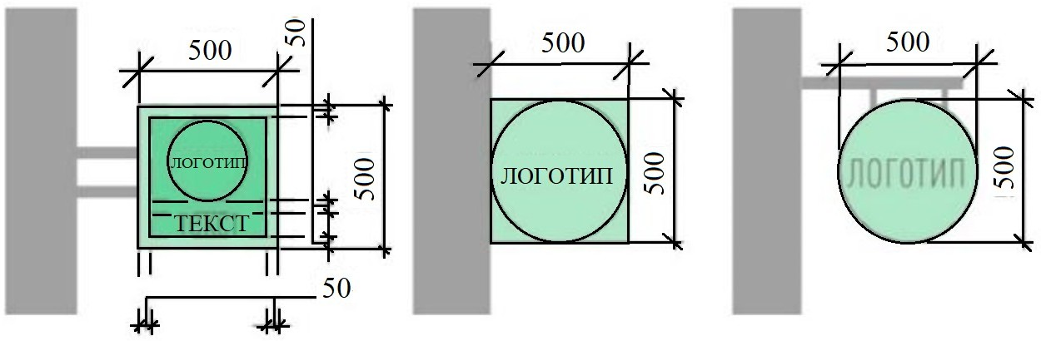
Рис.8
      - расстояние между консольными вывесками должно составлять не менее 10 м.
4.4.4. Установка консольных вывесок способом, отраженным на рис. 9, а также установка более одной консольной вывески в вертикальном ряду друг над другом запрещена.

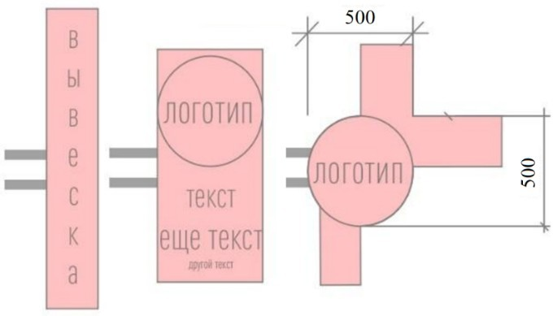
Рис.9

4.4.5. Блочные консольные вывески для размещения информационных материалов нескольких организаций выполняются в едином стиле, шириной 600 мм, высотой 800 мм (рис. 10).

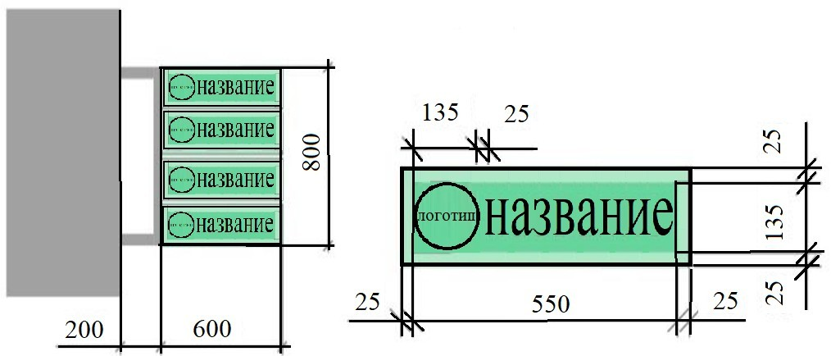
Рис.10

4.5. Требования к витринным вывескам
4.5.1. Витринные вывески допускается размещать с внутренней (интерьерной) и с внешней (фасадной) стороны остекления витрины. Витринными вывески называются в случае их размещения с внутренней (интерьерной) стороны остекления витрины на расстоянии до 1 м от остекления. Размещение витринных вывесок выше первого этажа не допускается.
4.5.2. Витринные вывески размещаются в соответствии со следующими требованиями:
      - высота текста вывески не должна превышать 150 мм, высота декоративной части (логотипа) - не более 300 мм, при этом габариты всей конструкции не могут превышать по высоте или ширине 50% габаритов стекла, на котором размещена вывеска (рис. 11);
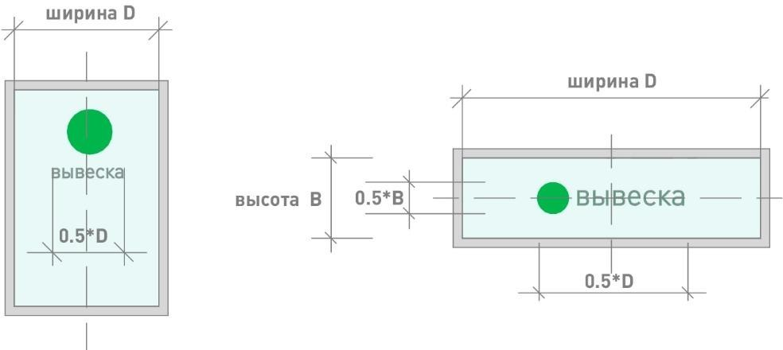
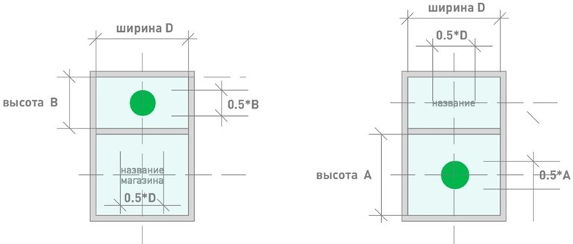
Рис. 11

4.6. Требования к крышным вывескам.
4.6.1. Крышные вывески размещаются в виде объемных букв, цифр, символов, декоративно-художественных элементов без использования подложки выше линии карниза, парапета здания, строения, сооружения.
4.6.2. Размещение крышной вывески на крыше здания, строения, сооружения допускается при условии, если единственным собственником (правообладателем) указанного здания, строения, сооружения является организация (индивидуальный предприниматель), сведения о которой содержатся на данной вывеске и в месте фактического нахождения (месте осуществления деятельности) которой вывеска размещается.
4.6.3. Размещение крышных вывесок, не являющихся рекламой, в обязательном порядке должна быть согласована с Администрацией района.
4.6.4. На одном здании может быть размещена только одна крышная вывеска.
4.6.5. На зданиях, строениях, сооружениях, являющихся объектами культурного наследия федерального, регионального, местного значения, выявленными объектами культурного наследия размещение крышных вывесок запрещено.
4.6.6. Крышные вывески должны соответствовать следующим требованиям:
      - высота крышной вывески (рассчитывается от точки крепления к крыше до верхнего края информационного поля – при установке непосредственно на крыше (при отсутствии на крыше карниза, парапета), от карниза, парапета до верхнего края информационного поля — при наличии карниза, парапета) должна быть не более:
- 0,8 м для 1−2 — этажных объектов;
- 1,2 м для 1−2 — этажных объектов высотой более 8 м;
- 1,2 м для 3−5 — этажных объектов;
- 1,8 м для 6−9 — этажных объектов;
- 2,2 м для 10−15 — этажных объектов;
- 3,0 м для объектов, имеющих 16 и более этажей.
4.6.7.Элементы крепления крышной вывески не должны выступать за границы информационного поля.
4.6.8. Длина крышной вывески должна составлять не более 50% ортогональной проекции фасада здания, строения, сооружения, по отношению к которому она размещена, однако при выступании частей фасада здания относительно друг друга по бокам более чем на 3 м ширина вывески может составлять до 70% от наиболее узкой части фасада (рис. 12).
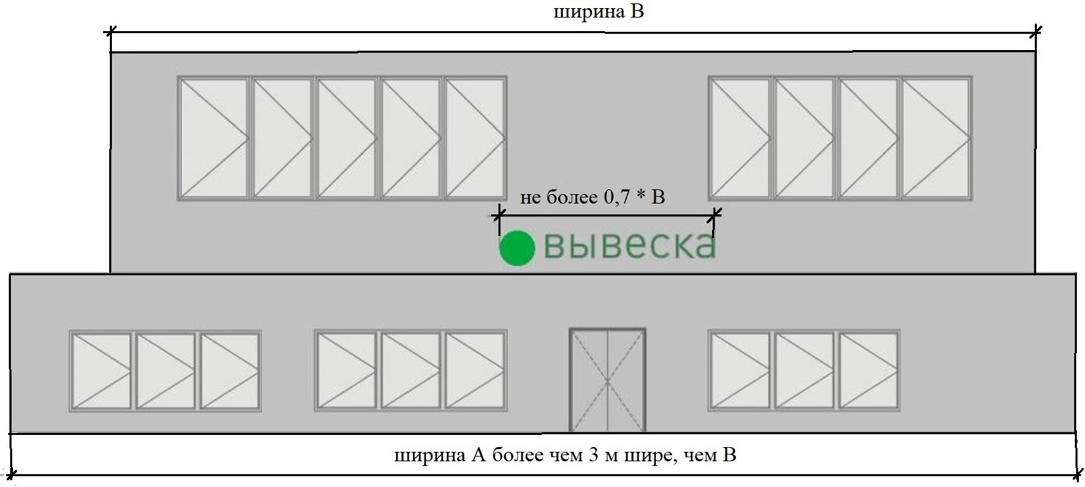
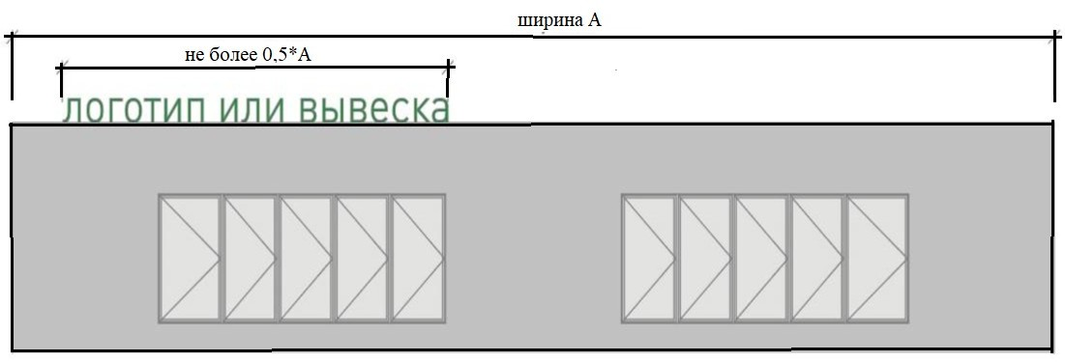
Рис.12

4.6.9. При размещении крышных вывесок не должны использоваться технологии смены изображения, а также технологии организации медиафасадов, динамические способы передачи информации.
4.6.10. Расстояние от конструкции, размещаемой на крыше, парапете встроенно- пристроенного помещения, до окон должно составлять не менее 6 м.
4.6.11. Не допускается размещать вывеску на коньке кровли крыши.
4.6.12. Толщина элементов должна составлять от 7 до 20% высоты текста вывески.
4.6.13. Для крышных конструкций в обязательном порядке разрабатывается рабочая проектная документация в целях обеспечения безопасности при установке, монтаже и эксплуатации.
4.6.14. Крышные конструкции должны быть оборудованы системой аварийного отключения от сети электропитания, должны иметь системы пожаротушения и соответствовать иным требованиям пожарной безопасности.

4.7. Требования к вывескам на маркизах
4.7.1. Размещение вывески на маркизе осуществляется в виде нанесенных непосредственно на маркизу надписей и (или) изображения в соответствии со следующими требованиями:
- высота вывески должна быть не более 150 мм, за исключением случаев изображения товарного знака, знака обслуживания, размещаемого на маркизах сезонных кафе;
- высота изображения товарного знака, знака обслуживания, логотипа, размещаемого на маркизах сезонного кафе, должна быть не более 300 мм;
- текстовая часть и декоративно-художественные элементы вывески должны быть размещены на единой горизонтальной оси.

4.8. Требования к объемно-пространственным информационным конструкциям.
4.8.1. Объемно-пространственные информационные конструкции не должны размещаться на зданиях, строениях, сооружениях.
4.8.2. Размещение воздушных шаров, аэростатов и иных летательных аппаратов, используемых в качестве рекламных конструкций, регулируется нормами Воздушного кодекса Российской Федерации. Воздушные шары, аэростаты и иные летательные аппараты, используемые в качестве рекламных конструкций, не должны размещаться в границах улично-дорожной сети, охранных зон воздушно-кабельных линий электропередач и связи».

2. Настоящее решение подлежит опубликованию на официальном Портале Республики Крым http://lenino.rk.gov.ru, странице Ленинского муниципального района, в разделе «Муниципальные образования», подразделе «Ильичевское сельское поселение», а также на информационном стенде Ильичевского сельского совета, расположенного по адресу: с. Ильичево, ул. Школьная, д.62.
3. Решение вступает в силу с момента его обнародования.
4. Контроль за исполнением данного решения оставляю за собой.

Заместитель Председателя
Ильичевского сельского совета А.Р.Мавлюдов

